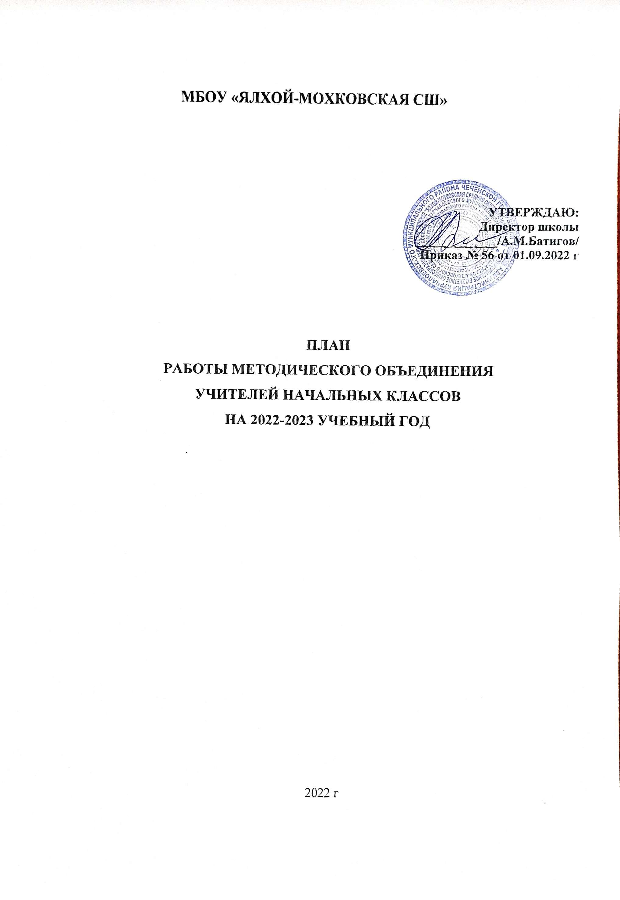

**План работы методического объединения учителей начальных  
классов  
на 2022/2023 учебный год**

Тема работы методического объединения на 2022/2023 учебный год:

«Формирование мыслительной деятельности учащихся на уроках.»

Цель: совершенствование методического уровня педагогов в овладении педагогическими технологиями для формирования и развития функциональной грамотности младшего школьника.

Задачи:

1. Создание условий для реализации ФГОС начального образования (НОО) для поэтапного введения обновленных ФГОС НОО.
2. Совершенствование учебно-методического и информационно-технического обеспечения учебно-воспитательного процесса педагогов с учётом современных тенденций развития образования.
3. Совершенствование качества современного урока, повышение его эффективности и направленности на сохранение здоровья учащихся и формирование жизненных компетенций.
4. Развитие системы работы с детьми, имеющими повышенные интеллектуальные способности.
5. Осуществление психолого-педагогическую поддержки учащихся и педагогов.

|  |  |  |  |  |
| --- | --- | --- | --- | --- |
| **№ заседан ия** | **Дата** | **Тема и содержание мероприятия** | **Форма работы** | **Ответственные** |
| **1** | Август | **Организация работы методического объединения**  **на 2022/2023 учебный год**  **Заседание 1**   1. Анализ работы методического объединения учителей начальных классов за 2021-2022 уч. год. Итоги работы над научно­методической темой. Задачи на 2022/2023 учебный год. Обсуждение и утверждение плана заседаний методического объединения на 2022/2023 учебный год. 2. Изучение методических рекомендаций об организации образовательного процесса в начальной школе в 2022-2023 уч. году, требований к ведению деловой документации. 3. Рассмотрение рабочих программ и календарно-тематического планирования по предметам учителей начальных классов, программ и КТП внеурочной деятельности, ГПД. 4. Утверждение тем по самообразованию педагогов. 5. О подготовке к проведению ШЭ всероссийской олимпиады школьников 6. Организация входной диагностики по предметам, о соблюдении критериев оценивания учебных достижений | Протокол  Информация  Методическ ие консультаци и  Информация  Информация | Руководитель  МО  Учителя начальных классов  Зам. Директора  по УВР  Руководитель  МО |

|  |  |  |  |  |
| --- | --- | --- | --- | --- |
|  |  | обучающихся.  7. Об аттестации и курсовой подготовке педагогических работников в 2022/2023 учебном году  8. О мерах, по предупреждению нераспространения короновирусной инфекции среди участников учебного процесса  9. Обсуждение изменений ФГОС НОО (обновленные) |  | Руководитель  МО  Учителя начальных классов |
| **Сентябрь** | | Активизация работы по эффективной мотивации участия обучающихся в олимпиадах и конкурсах | Круглый  стол | Руководитель  МО |
| **Октябрь** | | Организация постоянно действующей методической консультации для педагогов «Современный урок с позиции формирования функциональной грамотности».  Проведение школьного этапа всероссийской олимпиады школьников по предметам Работа по темам самообразования | Руководитель МО,  учителя начальных классов | |
| **Октябрь- декабрь** | | Организация тренировочных занятий для подготовки учащихся к участию в МЭ Всероссийской олимпиады школьников. Подготовка обучающихся к конкурсам. | Учителя начальных классов | |
| **2** | **Ноябрь** | **Результаты ВПР - 2022. Проблемы и пути их решения. Реализация обновленных ФГОС.**  **Заседание 2**   1. Анализ результатов ВПР-2022 2. Выявление проблем. 3. Анализ результатов успеваемости учащихся начальной школы по предметам за первую четверть 2022-2023 учебного года 4. Результаты адаптации учащихся 1-х классов 5. Подготовка предметной недели. 6. Из опыта работы (обмен опытом). | Протокол  Обмен  опытом  Информация  Обсуждение | Руководитель МО, зам УВР, учителя начальных классов |
| **3** | **Январь** | **Функциональная грамотность обучающихся.**  **Заседание 3**   1. Подведение итогов за 2 четверть   (I полугодие).   1. О состоянии работы с одаренными и способными обучающимися 2. Виды функциональной грамотности   обучающихся, формируемые на уроках.  О подготовке методического марафона: проведения открытых уроков в рамках подведения итогов работы над | Информация  Обмен опытом  Обсуждение | Руководитель МО, зам по УВР, учителя начальных классов |

|  |  |  |  |  |
| --- | --- | --- | --- | --- |
| методической темой школы  4. Из опыта работы аттестующихся учителей | | | | |
| **Февраль - март** | | **Развитие творческого потенциала личности младшего школьника**  **Заседание 4**  Методический марафон: проведение  открытых уроков в рамках подведения итогов работы над методической темой школы | Заместитель директора по УВР, руководитель МО, учителя начальных классов | |
| **Апрель** | | О выборе курса ОРКСЭ в 4 классах на 2023/ 2024 учебный год.  Круглый стол по актуальным проблемам введения обновленных ФГОС НОО | Заместитель директора по УВР, учителя 3 классов, руководитель МО, учителя начальных классов | |
| **4** | **Май** | **Рефлексия собственной деятельности в текущем учебном году Заседание 5**   1. Презентация опыта работы учителей начальных классов над методической темой. Итоги работы над научно-методической темой. 2. Преемственность начальной и основной школы: о готовности обучающихся 4 классов к переходу в 5-й класс. Результаты оценки метапредметных результатов обучающихся 4­х классов. 3. Анализ проведение методической недели. 4. Итоги административных контрольных работ, проверки техники чтения. 5. Анализ работы учителей методического объединения начальных классов в 2022/2023 учебном году. Анкетирование педагогов по проблемным вопросам педагогической деятельности 6. Составление проекта плана работы методического объединения на 2023/2024 учебный год. | Круглый стол, обсуждение | Руководитель  МО,  Учителя начальных классов  Учителя начальных классов  Руководитель  МО,  Учителя начальных классов |

ОСНОВНЫЕ МЕРОПРИЯТИЯ, КОТОРЫЕ ПРОВОДЯТ ЧЛЕНЫ МО В ПЕРИОД МЕЖДУ ЗАСЕДАНИЯМИ.

1. Открытые уроки.
2. Внеклассная работа (проведение праздников, экскурсий, школьных олимпиад и т.д.).
3. Работа с родителями (родительские собрания, консультации, привлечение к сотрудничеству).
4. Работа кабинетов (пополнение учебно-методической базы).
5. Взаимопосещение уроков (в течение года с последующим обсуждением, рекомендациями).
6. Самообразование педагога (работа над методической темой, курсовое обучение, аттестация, семинары)

РАБОТА С ОДАРЕННЫМИ ДЕТЬМИ:

1. Выявление одаренных детей по результатам творческих заданий по предметам, олимпиадам.
2. Организация индивидуальных занятий с одаренными детьми, привлечение их к участию научно-практических конференциях.
3. Обучение учащихся работе с научной литературой, со справочниками по предмету; использование Интернета для получения дополнительного материала.
4. Подготовка и участие в конкурсах, очных и заочных олимпиадах по предметам.
5. Создание комфортных условий для творческого роста ученика и развития его личности.